TC: Organické látky v bežnom živote Meno:....................... Známka:..........

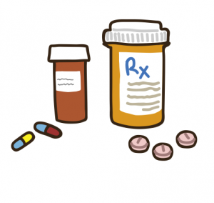
- Ako sa nazýva anglický vedec, ktorý izoloval z plesne Penicilium notatum prvé antibiotikum penicilín?
- Paracelzus
- Fleming
- Avicena

- Mendelejev

- Skratka PVC znamená:
- Polykondezácia
- Polyvinylchlorid

- Polyetylén
- Polyamid

- Najpoužívanejším plastom je:

- Polyvinylchlorid
- Polystyrén
- Polyetylén
- Polypropylén

- Napíš, čo skúma farmakológia?
.................................................................................................................................................................................

- Napíš polymerizáciu eténu a pomenuj produkt.

- Silon a nylon sú vlákna:
- Polystyrénové
- Polyamidové
- Polyesterové
- Polyvinylové

- Insekticídy s prostriedky na ničenie:
- Burín
- Húb a plesní
- Živočíšnych škodcov

- Definuj, čo sú tenzidy:
................................................................................................................................................................................
................................................................................................................................................................................

- Sodné mydlá sa používajú ako:
a) čistiace a pracie prostriedky
b) dezinfekčné prostriedky

10. Vyber správne tvrdenia o drogách.
- Toxikománia je drogová závislosť. ÁNO/NIE
- Syntetické drogy s umelo pripravené drogy. ÁNO/NIE
- Ópium sa získava z nezrelých klasov pšenice. ÁNO/NIE

11. Každý tenzid je zložený z hydrofilnej a hydrofóbnej zložky. Nakresli tenzid, vyznač
hydrofilnú a hydrofóbnu časť a napíš, ktorá časť priťahuje vodu a ktorá časť vodu
odpudzuje.

12.Napíš, čo je nevýhodou saponátov na rozdiel od mydiel.
...................................................................................................................................................................................

13. Vyber správnu možnosť a svoj výber zdôvodni.
a) antibiotiká sú vhodné/ nie sú vhodné na liečbu chrípky.
b) zdôvodnenie:....................................................................................................................................................

14. Antipyretiká sa používajú na:
- Zníženie teploty
- Zastavenie krvácania
- Zmiernenie bolesti

